**1**. В рубрике Доставка| Почтовым отправление по Беларуси, там срок доставки указан 3-6 дней, напиши 3-5 дней. +++

**2**. Когда кидаю товар в корзину, то часто вижу такую ошибку. Это раньше происходило когда я из карточки товара кидал в корзину, а теперь из списка товара тоже такая ошибка

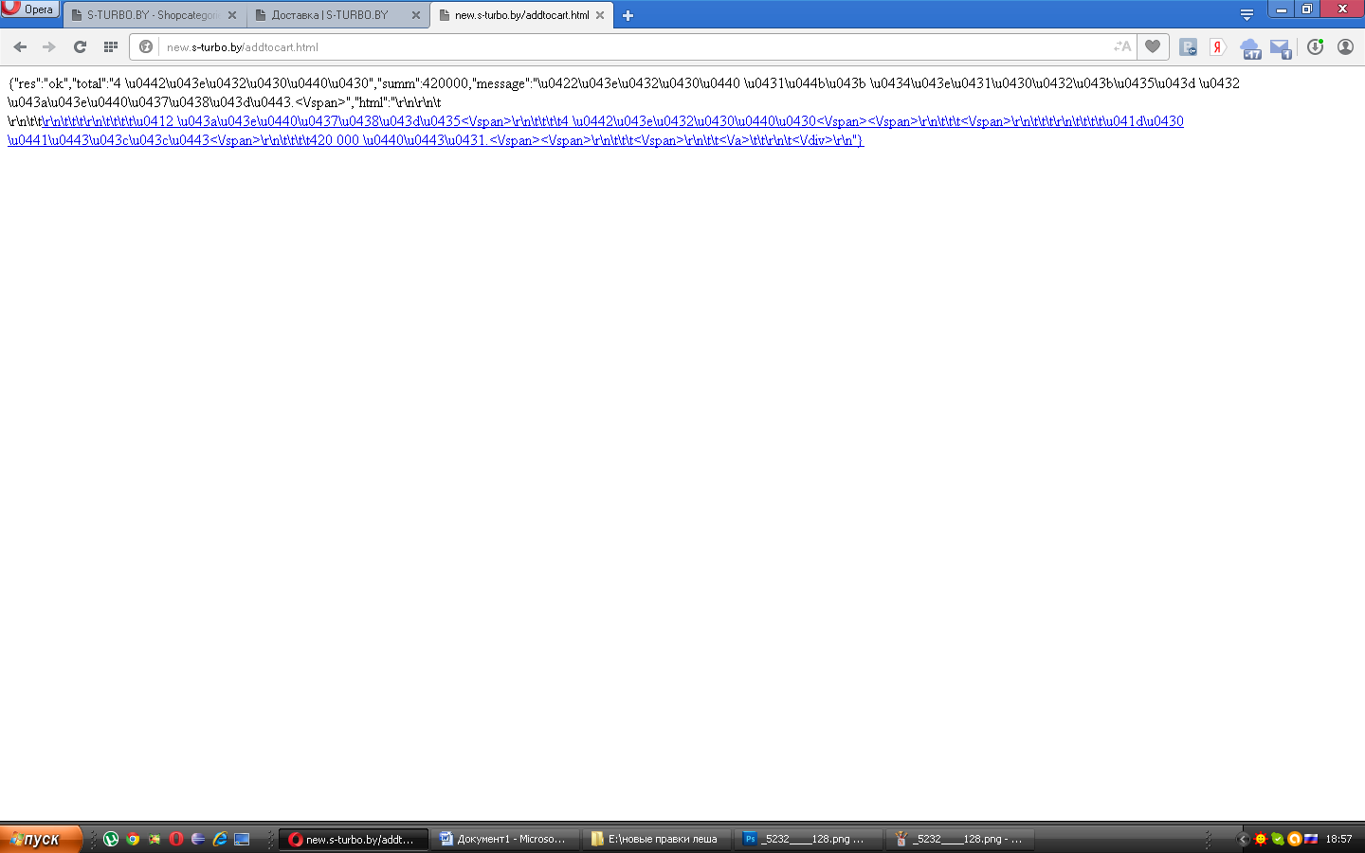

+++

**3**. Само по себе перестают подплывать страницы, но более того, после загрузки страницы, не работает колесик. Короче когда несколько раз обновлю страницу, после этого колесик заработает +++

**4.** В Новости, закинуть Поделиться, как ты сделал в карточке товаре. +++

**5.** в ссылку “Стоимость доставки?“ не забудь сделать всплывающее окошко и туда вставь этот текст:

**Уважаемый покупатель!**

Данный товар отсутствует на складе и поставляется напрямую из Европы индивидуально для Вас.

В данном случае необходима предоплата в размере 30% стоимости товара.

**Как внести предоплату?**

1. На расчетный счет нашей компании (счет на оплату будет выслан на Ваш e-mail либо sms на моб. телефон).
2. Непосредственно в наших розничных магазинах.

**О предоставляемых нами гарантий.**

Чтобы клиенту было спокойнее, со счетом на оплату мы высылаем договор поставки, в котором будут указаны все условия предоплаты, реквизиты организации и подпись директора. +++

**6**. В раздел “Контакты” и “Доставка/Самовывоз” и “Оплата/При самовывозе” закинь текст под фото нашего магазина, вот такой

Магазин переезжает по другому адресу.  
Всю информацию уточняйте по телефону.

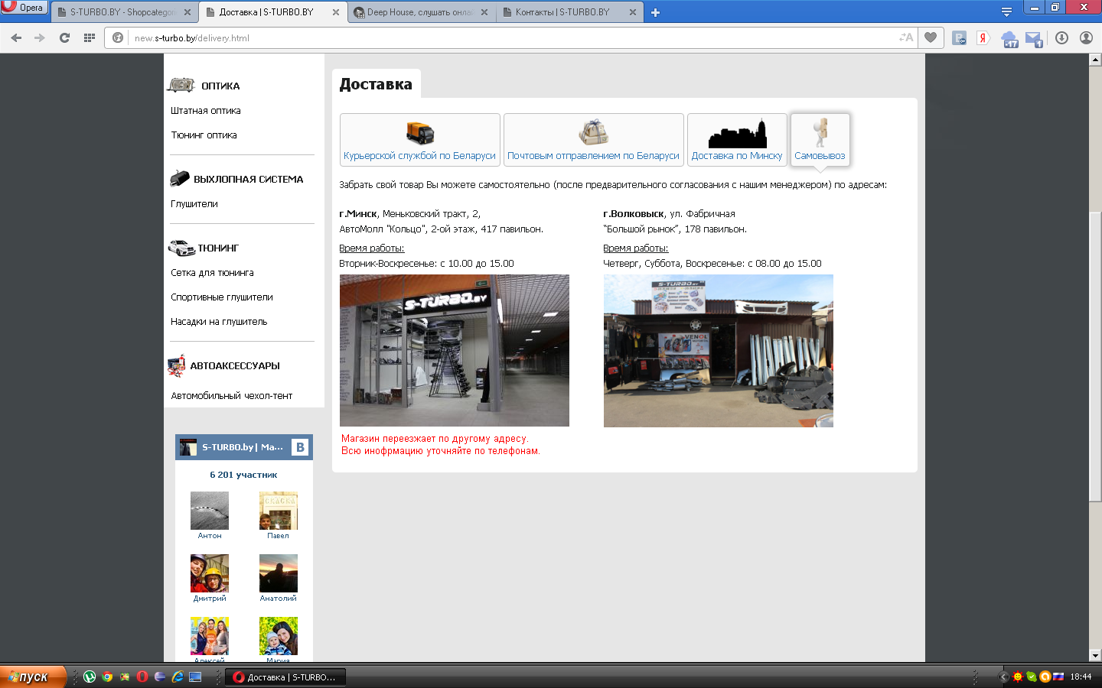

+++

**7**. Вчера ты поставил точки перед городами Минск и Волковыск. А чего не сделал отступ после точки? Сделай отступ и сразу закинь в раздел Оплата/При самовывозе. Там тоже самое сделай. +++

**8**. Сделай чтобы Корзина очищалась после того как клиент Оформил заказ. Но если клиент закинул товар в корзину и не оформлял, пусть товар там храниться до тех пор пока он сам его не удалит. (сделать 30 дней) +++

**9**. В разделе Доставка и в сплывающих окошках типа с корзины или с раздела Наши преимущества. Короче там ты не сделал одинаковые отступы везде. Сравни сам. (интервалы между абзацами и фотки на «самовывоз») +++

**10**. Когда находишься в Корзине и от туда выбираешь модельный ряд, то вот такой косяк видим

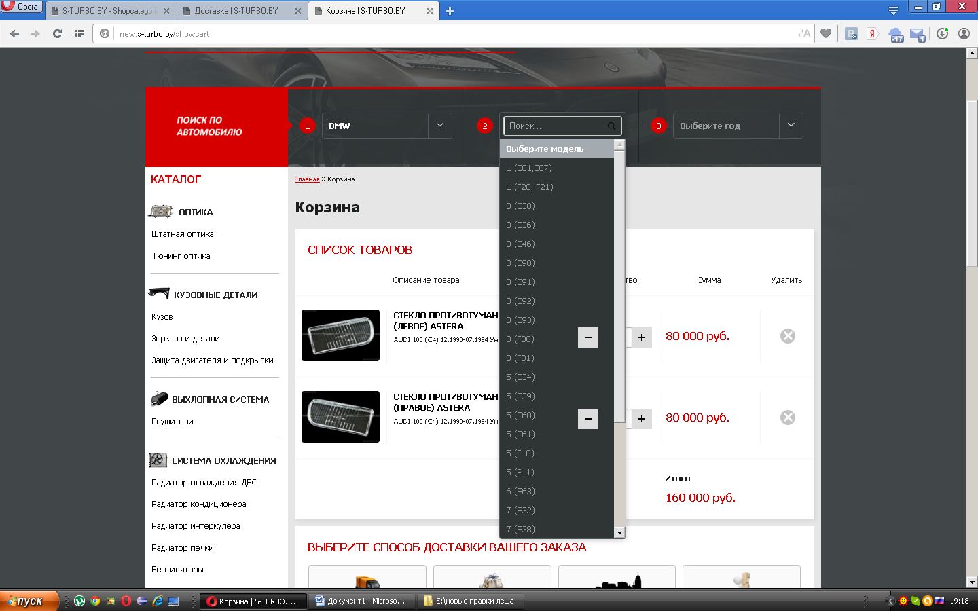

+++

**11.** В корзине это крестик что удалять товары, ну посмотри сам, там в кругу этот крестит стоит криво. Ты вроде его ровнял, он снова кривой стал. +++

**12**. В всплывающих окошках, там где например из корзины нажимаем на Способ доставки, При самовывозе. Там фотки магазинов маленькие какие-то, сделай как в основных разделах, например Контакты. +++

**13**. Когда мы находимся в корзине, и не выбрав способ доствки, мы не можем выбрать способ оплаты. Хотя сейчас способ оплаты можно выбрать. Короче сделай раздел с выбором Оплаты, не работающим. Чтобы нельзя было отметит галочку. +++

**14**. Внизу в Корзине, над Кнопкой Оформить заказ, убери эту надпись, она уже не нужна. +++

**15**. Когда оформляем заказ, то на почту приходит сообщение, но там уже не прописывает  
**Итого с доставкой +++**

И над ценой товара, должна быть написана Сумма, а не Цена +++

**16**. Когда Заказываем звонок, нужно изменить текст таблички что выскакивает когда нажимаем Жду звонка, типа так  
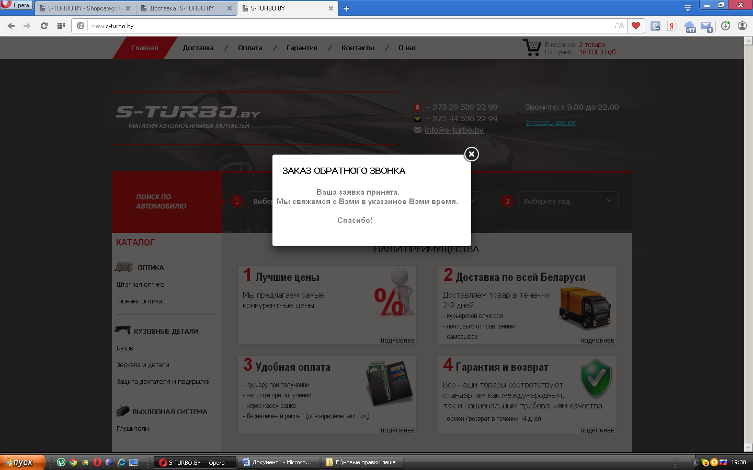

+++

**17**. Убрать вывод товаров из категорий. Товары должны отображать только те что Универсальные и когда выбираем марку авто +++

**18**. Дать возможность называть категории самостоятельно

Например категория Спортивные глушители

Я хочу называть ее “ Универсальные спортивные глушители +++

**19**. При заполнение раздела Штатная оптика, она отображет не только в общем разделе Штатная оптика, но и закидывает этот текст в модельный ряд. А не должна (этот текст нужно выводить только когда не выбрана модель авто, а когда модель выбрана – то текст скрывать) +++

**20**. Пропала там фишка, когда клиент заходит в раздел не выбирая модельный ряд, и от туда выбрал модельный ряд, то его должно выкинуть в этот раздел. (выкидывать на идексный раздел, но без товаров. Просто стрелка должна быть влево) +++ Я проверял – перекидывает в нужную категорию при смене модели авто

**21**. Ты сделал ограничение вывода на странице 100 товаров. Убери то ограничение вообще

А то в разделе насадки, вот здесь <http://new.s-turbo.by/category4634/marka88/model91/year1393.html>

Их там больше 100 (подумать как все-таки настроить вывод доп. Товаров при пагинации. Сейчас подгружается не то что нужно)

**22**. Выбор валюты сделать чтобы я мог курс сам ставить +++

**23**. В выпадающем окне модельного ряда, у нас внизу марок висит марка LANCIA, ее нужно как-то перенести и поставить над маркой LAND ROVER (пока не трогать)

**24**. Рубрику “ Вы недавно просматривали” сделай там вывод 3 товаров а не двух. +++

И внутри этой рубрики товары отображай списком а не в клетку +++

**25.** когда уточняем катагорию товара, например Передние фары, то страница не должна не пыть ни верх не вниз. Вообще не реагировать. Просто менять категории и всею. +++

А Когда заходим в карточку товара Сделай чтобы как и везде, плыла над модельный ряд. +++

**26**. Перестали работать те фишки, когда копируем ссылку и скидываем в другой браузер, то там отображает то что скинуали. (на карточке товара не переносится его модель. Нужно в урл добавить параметры модели авто) (пропустить)

**27**. Когда подводим курсор к фото товара и фотка увеличивается, то стрелка Верх на нее липнет. Должна нверное пропадать стрелка  
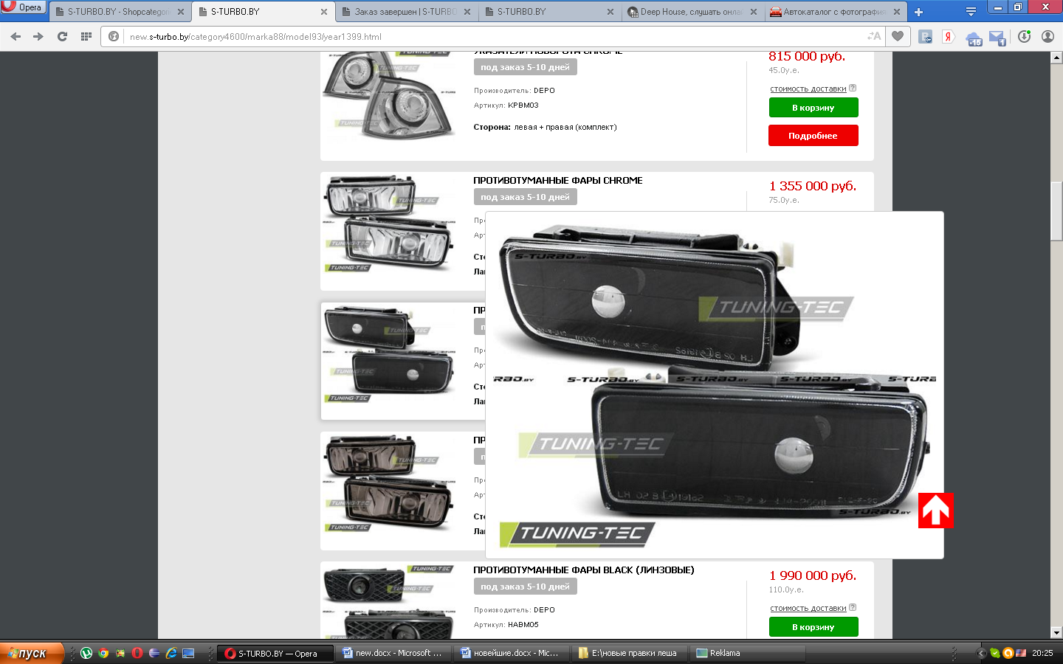

+++

**28**. Поменяй стрелку верх на другую, более красивую. Я скинул тебе на почту ее. И поменяй Город Минск, только подрежь фотку как ты делал. Я нашел фотку в сером цвете. +++

**29**. В Форме обратной связи нужно в табличке что выскакивает поменять фон и текст, примерно так (сделать как при оформленном заказе) +++

<http://new.s-turbo.by/category4620/marka126/model135/year136.html>

тут почему –то при наведении на картинку товара, когда всплывает галерея появляются битые картинки, хотя они в админке показываются

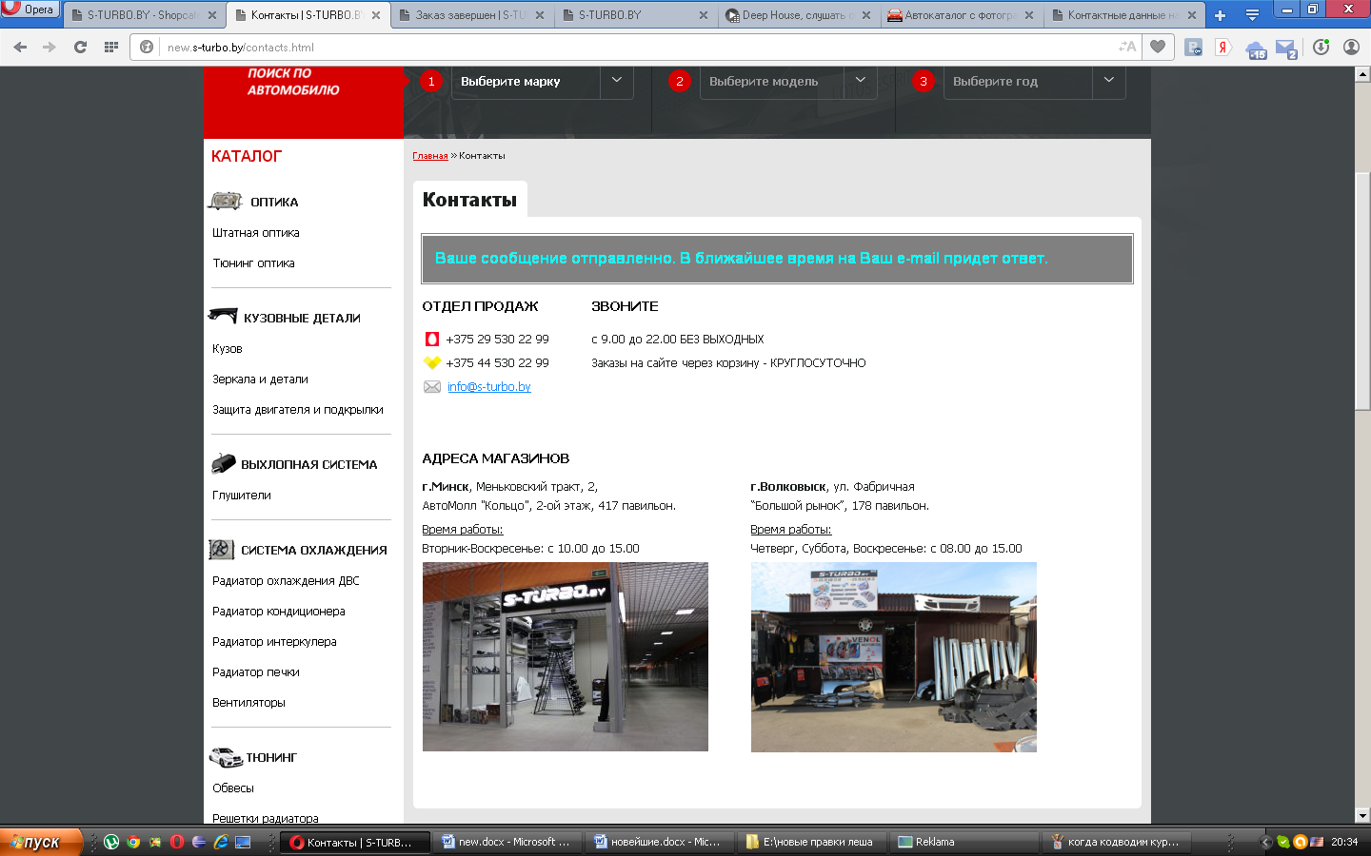

**30**. Когда мы лазим по категориям не выбирая марку авто, и заходим в категорию где находятся Универсальные товары, то эта стрелочка Выберите свой автомобиль, она там не нужна. +++

Такая стрелка должна появляться только когда мы заходим в разделы где есть модельные товары. +++

**31**. Оставляем на потом такие вопросы, как переключалка вида товаров, оформление дизайна товаров в блочном отображение и переименование товаров автоматом.

**32**. Те разделы что у нас с Универсальными товарами, они не должны менять свое название даже если мы выбрали модельный ряд. Они фиксировано везде называются одинаково. Не нужно подставлять к названию еще модельный ряд.

Например раздел. Сетка для тюнинга  
когда мы вираем марку авто и потом заходим в этот раздел, то он уже называется  
Сетка для тюнинга для vw passat b6  
+++